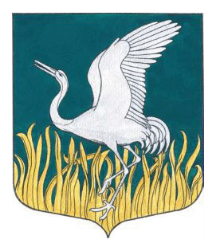

Ленинградская область

Лужский муниципальный район

Совет депутатов Мшинского сельского поселения

РЕШЕНИЕ

«24» декабря 2019г. №27

«О внесении изменений и дополнений в решение совета депутатов
Мшинского сельского поселения от 25 декабря 2018 года № 206 «О бюджете Мшинского сельского поселения на 2019 год и плановый период 2020 и 2021 годы»

В соответствии с Федеральным Законом от 06.10.03 г. № 131-ФЗ «Об общих принципах организации местного самоуправления в Российской Федерации», руководствуясь Бюджетным кодексом Российской Федерации, Уставом Мшинского сельского поселения, решением Совета депутатов Мшинского сельского поселения от 21.01.2015 г № 34 «Об утверждении Положения о бюджетном процессе в Мшинском сельском поселении Лужского муниципального района Ленинградской области», Совет депутатов Мшинского сельского поселения,
РЕШИЛ:
Внести в решение Совета депутатов Мшинского сельского поселения от 25.12.18 г. №206 «О бюджете Мшинского сельского поселения на 2019 год и плановый период 2020 и 2021 годы (в ред. от «14» марта 2019 года, от «16» апреля 2019 года, от «24» июня 2019 года, от «6» сентября 2019 года) (далее решение) следующие изменения и дополнения:
- Читать пункт 1.1. статьи 1 решения в следующей редакции:
«1.1. Утвердить основные характеристики бюджета Мшинского сельского поселения на 2019 год:
прогнозируемый общий объем доходов бюджета Мшинского сельского поселения на 2019 год в сумме 52493,7 тысяч рублей;
общий объем расходов бюджета Мшинского сельского поселения на 2019 год в сумме 63946,7 тысяч рублей;
прогнозируемый дефицит бюджета Мшинского сельского поселения на 2019 год в сумме 11 453,0 тысяч рублей»
- Изложить в новой редакции:
- Приложение № 3 «Прогнозируемые поступления доходов на 2019 год» (прилагается);
- Приложение № 11 «Распределение бюджетных ассигнований по разделам, подразделам классификации расходов бюджета Мшинского сельского поселения Лужского муниципального района Ленинградской области на 2019 год» (прилагается);
- Приложение № 13 «Ведомственная структура расходов бюджета Мшинского сельского поселения Лужского муниципального района Ленинградской области на 2019 год» (прилагается);
-

Глава Мшинского сельского поселения,
исполняющий полномочия председателя
совета депутатов В. В. Алексеев

